**ИНФОРМАЦИОННОЕ ПИСЬМО**

**ФГБОУ ВО «Керченский государственный морской технологический университет»**

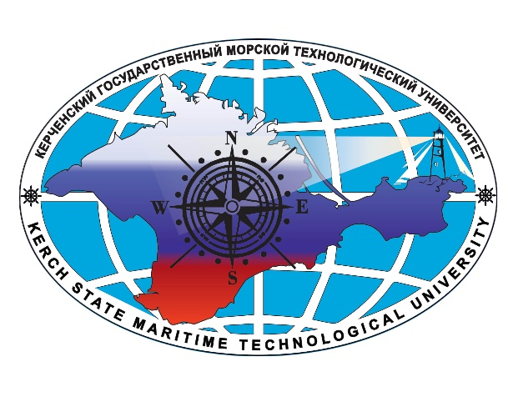

Кафедра машин и аппаратов пищевых производств

кафедра водных биоресурсов и аквакультуры

кафедры физического воспитания и спорта

***І Национальная научно - практическая конференция***

***с международным участием***

**«АКТУАЛЬНЫЕ ПРОБЛЕМЫ ТЕХНИКИ, ТЕХНОЛОГИИ И ОБРАЗОВАНИЯ»**

**уважаемые коллеги!**

Приглашаем Вас принять участие в работе

Первой Национальной научно-практической конференции с международным участием

**«Актуальные проблемы техники, технологии и образования»**

(г. Керчь – г. Сочи, 23-27 января 2020 г.)

Конференция будет проходить ***23-27 января 2020 г.*** в конференц-зале одного из отелей г. Сочи.

Конференция ориентирована на участие преподавателей, докторантов, сотрудников предприятий, молодых специалистов и аспирантов. Рабочий язык конференции: русский.

**Конференция входит в Пул международных конференций, которые будут проходить на одной площадке в Олимпийском парке г. Сочи.**

**Тематические направления работы конференции:**

1. Совершенствование процессов и работы оборудования агропромышленного комплекса

2. Инновационные технологии в пищевой промышленности

3. Актуальные проблемы рыболовства и аквакультуры

4. Физическая культура, спорт и здоровье студенческой молодежи в современных условиях: проблемы и перспективы развития

По результатам пула конференций будет издан сборник тезисов докладов, с размещением в наукометрической базе РИНЦ.

По желанию возможно опубликование научной статьи по результатам конференции в одном из сборников научных трудов:

1. Журнал «Вестник КГМТУ» (РФ, г. Керчь). Сайт журнала: <https://www.ejkgmtu.ru/>

2. Тематический сборник научных трудов «Оборудование и технологии пищевых производств» (ДНР, г. Донецк). Сайт сборника: <http://foodind.donnuet.education/>

3. Журнал «Вестник ЛНУ им. В. Даля» (ЛНР, г. Луганск). Сайт журнала: <https://izdat.dahluniver.ru/vestnik-lnu-im-v-dalya.html>

4. Журнал "Вестник ЛНУ имени Тараса Шевченко" (ЛНР, г. Луганск). Сайт журнала <http://knita.ltsu.org/>

Организационный взнос за участие в Пуле международных конференций составляет 1000 руб. очное участие, 500 руб. заочное участие (реквизиты будут высланы после принятия заявки на участие).

Ориентировочная стоимость проживания в отеле от 700 руб. / чел. (с завтраком).

**УСЛОВИЯ И ПОРЯДОК УЧАСТИЯ В КОНФЕРЕНЦИИ**

1. До 9 января 2020 года прислать на эл. адрес оргкомитета [konf.mapp@mail.ru](mailto:konf.mapp@mail.ru) заявку на участие в конференции с обязательным указанием формы участия в конференции (очное/заочное/дистанционное).

2. Получить подтверждение от оргкомитета и реквизиты для оплаты оргвзноса.

3. До 20 января 2020 года прислать на эл. адрес оргкомитета [konf.mapp@mail.ru](mailto:konf.mapp@mail.ru) скан-копию оплаты оргвзноса и оформленные согласно требованиям тезисы доклада.

4. Программа конференции будет размещена на официальном сайте ФГБОУ ВО «КГМТУ» и разослана участникам конференции не позже 15 января 2020 г. (по запросу участника для оформления командировки возможна отправка официального приглашения с указанием сроков проведения конференции сразу после принятия заявки на участие).

5. Сборник тезисов будет размещен на официальном сайте ФГБОУ ВО «КГМТУ» и разослан участникам не позже 1 марта 2020 г. Размещение в базе РИНЦ в течении 2 недель после опубликования сборника.

**ЗАЯВКА**

на участие в работе I Национальной научно-практической конференции с международным участием «Актуальные проблемы техники, технологии и образования»

Тематическое направление конференции ______________________________

Название доклада: _________________________________________________

Форма участия в конференции (очное/заочное/дистанционное) ­___________

Информация об авторе:

ФИО автора ______________________________________________________

Ученое звание, степень _____________________________________________

Должность _______________________________________________________

Организация______________________________________________________

Контактные телефоны: _____________________________________________

E-mail: ___________________________________________________________

**ТРЕБОВАНИЯ К ОФОРМЛЕНИЮ ТЕЗИСОВ:**

Объем – 2-4 ПОЛНЫЕ страницы формата А4; шрифт - Times New Roman Суг; размер шрифта -14 пт; интервал - 1; поля: по 20 мм со всех сторон, отступ 1,25 см; уплотнение текста и перенос слов не допускаются. Формулы набираются в редакторе Microsoft Equation. Рисунки выполняются только черно-белыми, диаграммы - в градациях черного (цветные не допускаются). Название тезисов печатается по центру (14 пт, прописные буквы, шрифт полужирный); через 1 междустрочный интервал – фамилия и инициалы автора (соавторов); научная степень, ученое звание (строчные буквы, полужирный, курсив); под ними – название организации и город (обычный шрифт, курсив); через 1 междустрочный интервал – текст тезисов. Ссылки на литературу и список литературы не приводятся. Электронный вариант тезисов докладов сохраняется в формате *.docx, который должен быть назван по фамилии первого автора. Язык публикации: русский, английский.

*Образец оформления тезисов*

**ИССЛЕДОВАНИЕ ТЕРМОУСТОЙЧИВОСТИ И ТЕМПЕРАТУРЫ ПЛАВЛЕНИЯ МАСЛА СЛИВОЧНОГО, ОБРАБОТАННОГО ВЫСОКИМ ДАВЛЕНИЕМ**

***Иванов С.В., кандидат технических наук., доцент…….***

*ФГБОУ ВО "Керченский государственный морской технологический университет", г. Керчь*

Современные тенденции развития пищевой промышленности направлены на решение таких вопросов …

***Контактные данные оргкомитета:***

***Электронный адрес:*** [konf.mapp@mail.ru](mailto:konf.mapp@mail.ru)

***Телефон 8 (978) 081-12-34 (МТС РФ) – Яшонков Александр Анатольевич***